

**嘉義縣特殊教育需求幼兒**

**學生助理員申請表(每生一份)**

申請時間： 學年度 第 學期

幼兒園名稱：

幼兒姓名：

|  |
| --- |
| **檢附資料(有檢附之項目請打V)** |
| □學前特教學生助理人員申請表  □個別化教育計畫(IEP)  □幼兒行為觀察紀錄  □問題行為影片（請檢附事件發生情境以及問題行為說明）  □相關醫療文件  □身心障礙證明  □綜合評估報告書  □心理衡鑑報告書  □診斷證明 |

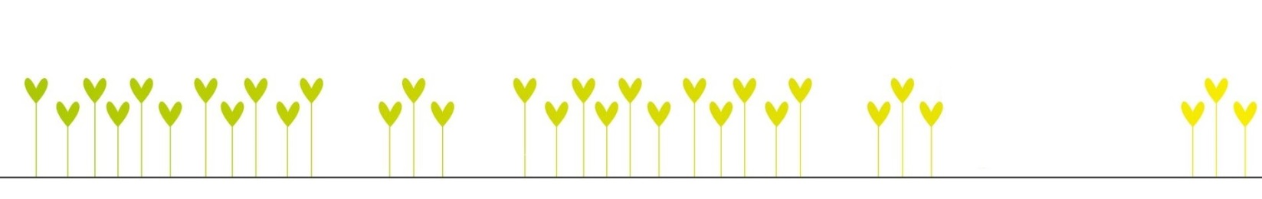 **格式錯誤、資料不齊全一律退件，請確實填寫完整再送件**

地址：嘉義縣民雄鄉興中村30號

Tel:05-2217484*11 Fax:05-2206208

E-mail: spccenter@mail.cyc.edu.tw